COMUNE DI SARDARA
( Provincia del Medio Campidano )
Tel. 070/934501 – Fax. 070/9386111 – e mail: settore.affarigenerali@comune.sardara.vs.it

NOTA INFORMATIVA:
SEMINARIO DI 20 ORE_ BALLO SARDO
SEMINARIO DI 20 ORE_ GIOCATTOLI TRADIZIONALI

Il Comune di Sardara e il Consorzio Turistico Sa Corona Arrubia, promuovono un primo ciclo di due seminari legati alla tradizione sarda finanziati ai sensi della L.R. 20.09.2006, n.14, art. 20 e 21 lett. r.
La partecipazione è gratuita ma l’iscrizione è obbligatoria. Non ci sono limiti di età e ci si può iscrivere indifferentemente ad entrambi i seminari.
Le iscrizioni dovranno essere consegnate all’ufficio protocollo del proprio comune entro il giorno 28.01.2014 compilando l’apposito modulo scaricabile dal sito internet del Comune o del Consorzio. Verranno ammesse le prime 20 domande pervenute per ciascun Comune mentre le successive verranno accettate con riserva.
Ogni seminario sarà articolato in 10 incontri di 2 ore ciascuno. I seminari saranno prevalentemente di natura pratica e verrà privilegiato l’uso della lingua sarda. Si terranno presso sede operativa Consorzio Sa Corona Arrubia nei locali del Museo Naturalistico del Territorio “Giovanni Pusceddu”, strada Collinas-Lunamatrona snc.
Il Calendario è il seguente:
N° |  | BALLO SARDO | ORARIO |  | GIOCATTOLI | ORARIO
1 |  | MERCOLEDI 05.02.14 | 17,00-19,00 |  | GIOVEDI 06.02.14 | 17,00-19,00
2 |  | MERCOLEDI 12.02.14 | 17,00-19,00 |  | GIOVEDI 13.02.14 | 17,00-19,00
3 |  | MERCOLEDI 19.02.14 | 17,00-19,00 |  | GIOVEDI 20.02.14 | 17,00-19,00
4 |  | MERCOLEDI 26.02.14 | 17,00-19,00 |  | GIOVEDI 27.02.14 | 17,00-19,00
5 |  | MERCOLEDI 05.03.14 | 17,00-19,00 |  | GIOVEDI 06.03.14 | 17,00-19,00
6 |  | MERCOLEDI 12.03.14 | 17,00-19,00 |  | GIOVEDI 13.03.14 | 17,00-19,00
7 |  | MERCOLEDI 19.03.14 | 17,00-19,00 |  | GIOVEDI 20.03.14 | 17,00-19,00
8 |  | MERCOLEDI 26.03.14 | 17,00-19,00 |  | GIOVEDI 27.03.14 | 17,00-19,00
9 |  | MERCOLEDI 02.04.14 | 17,00-19,00 |  | GIOVEDI 03.04.14 | 17,00-19,00
10 |  | MERCOLEDI 09.04.14 | 17,00-19,00 |  | GIOVEDI 10.04.14 | 17,00-19,00

20/01/2014
Il Sindaco
(Dott. Giuseppe Garau)

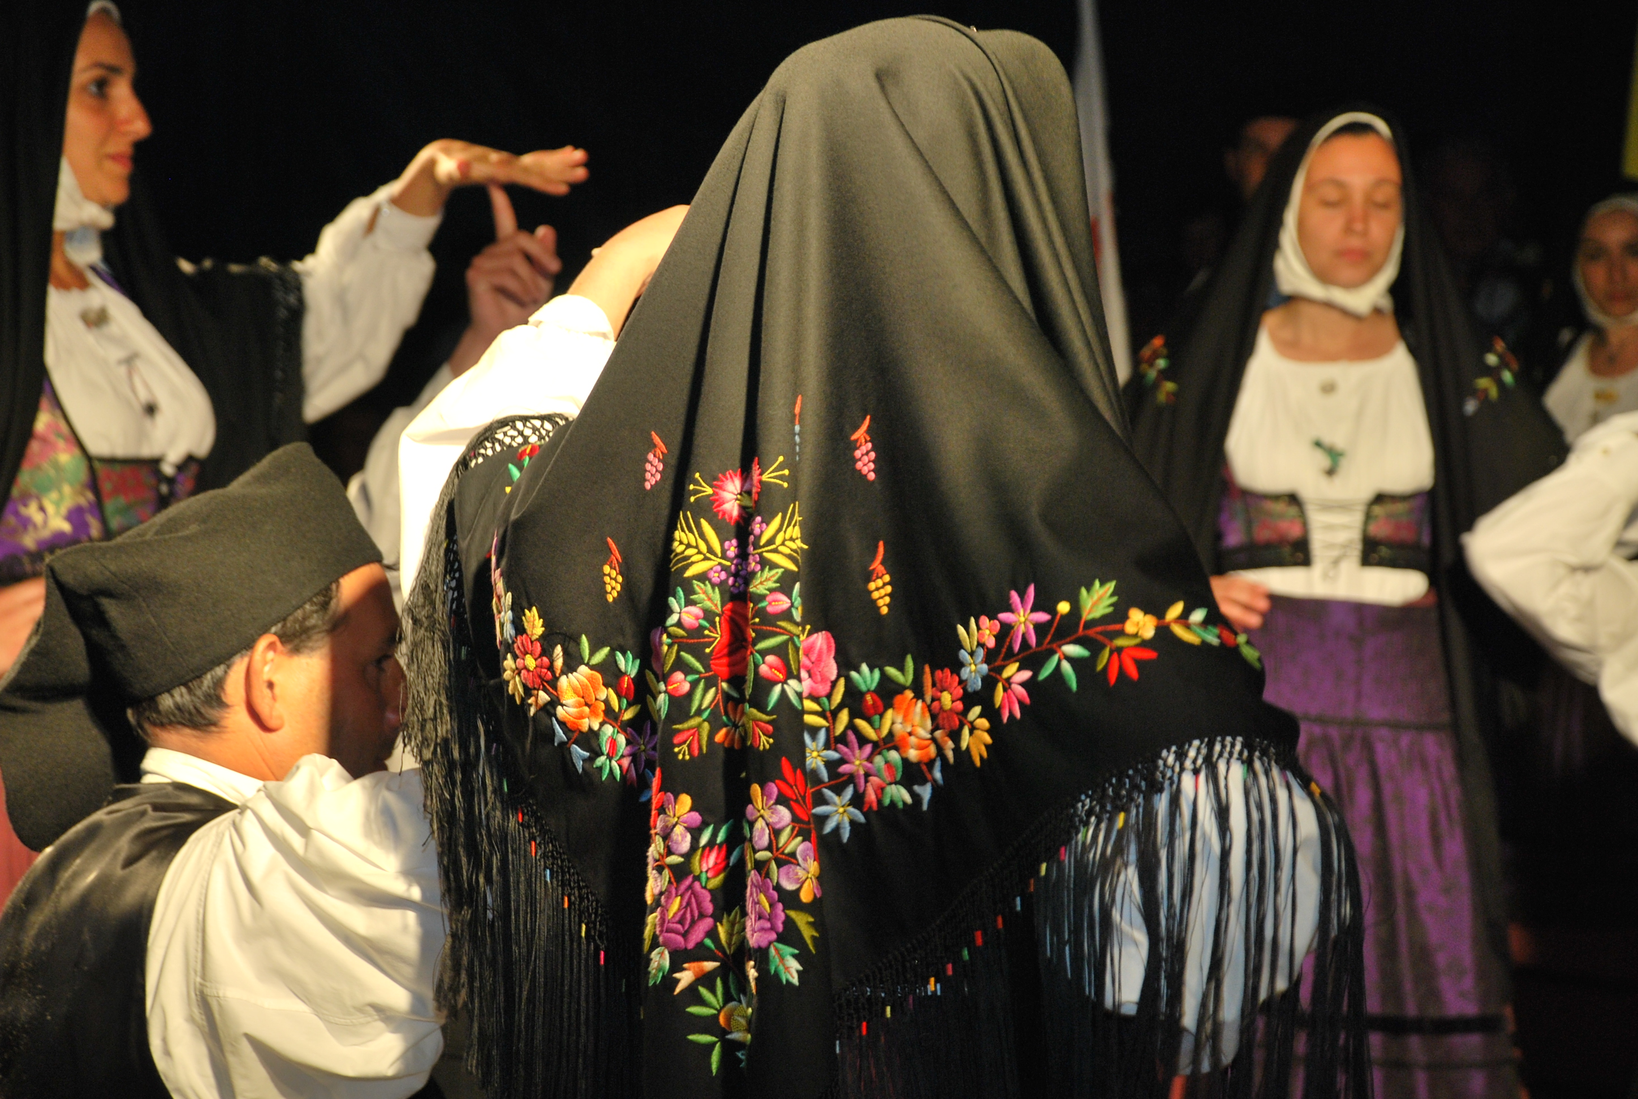
- Serate dimostrative del ballo sardo in Marmilla da effettuarsi tramite un’attività di formazione effettuata con un seminario di almeno 20 ore presso il Museo del Territorio.
Obiettivo è quello di dare a tutti la possibilità di avvicinarsi al ballo sardo affinché la tradizione possa trasmettersi da generazione in generazione ma è anche quello di creare nuovi grandi eventi o appuntamenti destinati a scandire il nostro calendario. Inoltre si vogliono anche valorizzare gli eventi folkloristici del nostro territorio, facendoli scoprire a chi ancora non li conosce.
Il seminario si lega anche, indirettamente, al Festival Internazionale del folklore, che ogni anno viene promosso dal Consorzio. E’ dunque un modo valido per far apprezzare e mantenere vive le antiche tradizioni e le culture dei vari popoli, un patrimonio che non va disperso, infatti si dovrebbe vedere nel Folklore il carattere di tradizione e territorialità che ha trasformato nel tempo, riti e usanze della vita popolare in un’importante risorsa culturale ed economica.
Un istruttore e coppie di ballerini esperti guideranno tutti i partecipanti facendo in modo che possano muovere i primi passi o che possano perfezionale la loro tecnica.

- Laboratori sul giocattolo tradizionale in Marmilla da effettuarsi tramite un’attività di formazione effettuata con un Seminario di almeno 20 ore presso il Museo del Territorio.
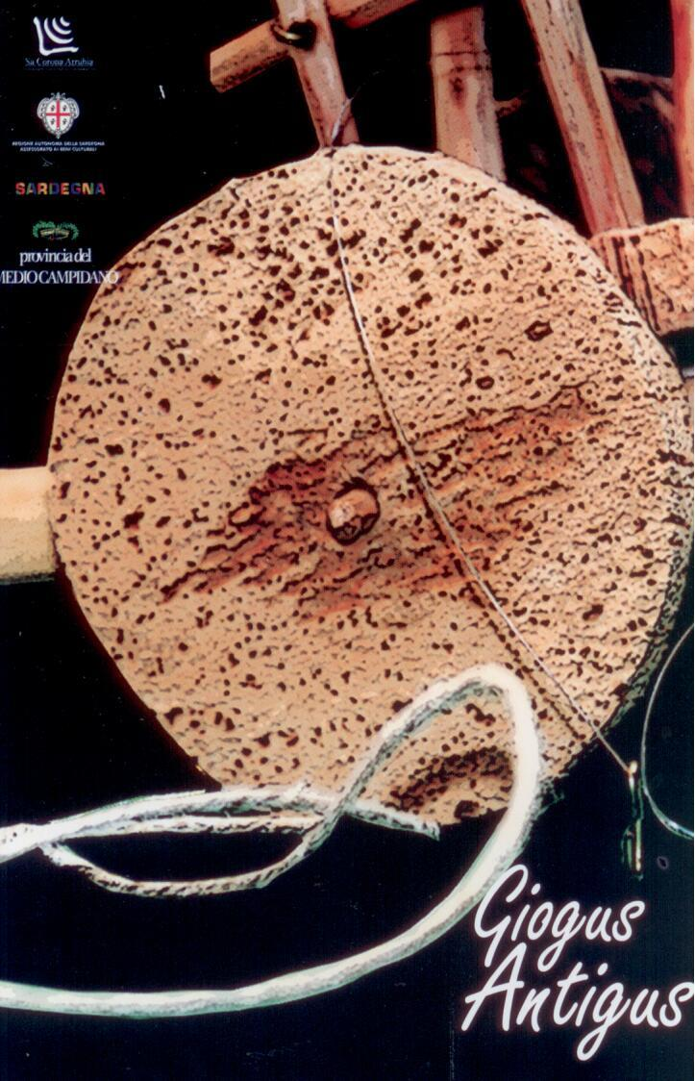
“Sa Corona Arrubia”, il Consorzio Turistico della Marmilla, è sempre stato attento alla valorizzazione del patrimonio culturale, materiale e immateriale, della Sardegna, per questa ragione fin dal 2003 è presente al Museo del Territorio una collezione che conta più di 200 giocattoli tradizionali.
Il “giocattolo tradizionale”, quello costruito artigianalmente e non acquistato, quello che ha una storia anche se recente, si differenzia notevolmente dal “giocattolo moderno”, seriale e comprato al supermercato, slegato dalla tradizione e magari ipertecnologico come la playstation o il videogame.
Il fascino del giocattolo tradizionale risiede nel fatto che “è vivo” e può essere costantemente reinventato anche quando si tratta di una rivisitazione del giocattolo antico con i nuovi strumenti del contemporaneo.
Un abile artigiano vi farà conoscere la storia e i meccanismi di costruzioni dei più noti e dei più rari giocattoli tradizionali e farà in modo che possiate costruirveli da soli o possiate costruirli a vostri bambini.

